Практическая работа №39.

Построение сетевых примитивов. Создание отверстий.

- Цель работы: формирование умений редактирования 3D-объектов в программе
AutoCAD..
- Перечень типового оборудования: компьютер ПЭВМ AMD X2/HDD

Ход работы
- Изучите теоретический материал по теме.
- Посмотрите материалы по ссылке https://www.youtube.com/watch?v=JKGxa4goSac

Теоретические сведения

В связи с особой организацией твердотельных объектов (примитивов типа 3DSOLID) их точки нельзя использовать для таких действий, как растягивание, модификация граней и ребер и др. Для этих целей предусмотрена панель инструментов Solids Editing (Редактирование тел) (рис. 7.1).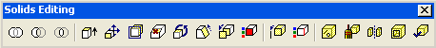

Рис. 7.1. Панель инструментов Solids Editing

Первые три кнопки панели соответствуют операциям объединения, вычитания и пересечения тел. Назначении других кнопок приведено в табл. 7.1.
Рассмотрим пример операции вычитания. Вычесть цилиндр из параллелепипеда. Исходные данные приведены на рис. 7.2.
Последовательность действий следующая:
  - нажимаем кнопку Substract .
Command: _subtract;
Select solids and regions to subtract from:
Select objects: 1 found (выделяем параллелепипед, нажимаем Enter);
Select objects:
Select solids and regions to subtract ... (выделяем цилиндр, нажимаем Enter);
Select objects: 1 found;
Select objects: (нажимаем Enter);
  - в результате получаем объект с вырезанным цилиндром (рис. 7.3).

Инструменты панели UCS, таблица 7.1
Пиктограмма | Назначение
 | Выдавливает грани тела на заданную глубину или вдоль траектории
 | Переносит грани тела на заданное расстояние
 | Равномерно смещает грани на заданное расстояние или до указанной точки
 | Удаляет грани тела вместе с сопряжениями и фасками
 | Поворачивает грани вокруг заданной оси
 | Сводит грани на конус под заданным углом
 | Создает копии граней тела в виде областей или твердотельных оболочек
 | Изменяет цвет отдельных граней
 | Создает копии ребер тела в виде отрезков, дуг, окружностей, эллипсов или сплайнов
 | Изменяет цвет ребер
 | Создает клеймо (новое ребро, являющееся отпечатком другого объекта) на грани
 | Удаляет лишние ребра и вершины
 | Разделяет многосвязные тела (занимающие несколько замкнутых объемов в пространстве) на отдельные тела
 | Создает полую тонкостенную оболочку заданной толщины
 | Проверяет, является ли объект допустимым телом

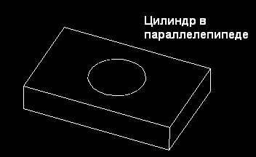

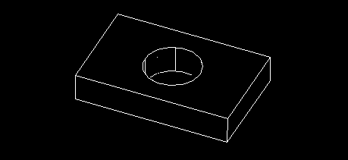
Рис. 7.2. Исходные данные

Рис. 7.3. Объект с вырезанным цилиндром

Практическое задание 7.1
Постройте объекты, изображенные на рис. 7.2.

Команды редактирования в двумерном пространстве, например: Move (Перенос), Copy (Копирование), Rotate (Поворот), Mirror (Зеркальное отображение) и Array (Размножение массивом), могут использоваться и в трехмерном пространстве.
В двумерном пространстве команда Rotate производит поворот объекта вокруг указанной точки. При этом направление поворота определяется текущей ПСК. При работе в трехмерном пространстве поворот производится вокруг оси. Ось может определяться следующими способами: указанием двух точек, объекта, одной из осей координат (X, Y или Z) или текущего направления взгляда. Для поворота трехмерных объектов можно использовать как команду Rotate, так и ее трехмерный аналог – Rotate 3D. Команда Rotate 3D, осуществляющая поворот объектов в трехмерном пространстве вокруг заданной оси, вызывается из меню Modify/3D Operation/Rotate 3D.
Команда Mirror 3D, осуществляющая зеркальное отображение объектов относительно заданной плоскости, вызывается из меню Modify/3D Operation/Mirror 3D.
Команда 3D Array позволяет создавать прямоугольный и круговой массивы объектов в трехмерном пространстве. Отличие от аналогичной команды, применяемой в двухмерном моделировании, состоит в том, что при создании прямоугольного массива объектов кроме количества столбцов и строк запрашивается (задается вдоль направления оси Z) количество уровней, а при создании кругового массива вместо центра вращения используется ось вращения, начальную и конечную точки которой следует указать в ответ на запросы. Команда 3D Array вызывается из меню Modify/3D Operation/3D Array.

Практическое задание 7.2
- Создайте зеркальную копию объекта, изображенного на рис. 7.3.
- Поверните его на угол 45 градусов по отношению к нижней грани исходного объекта.

Сохранить файл в своей папке под именем «Практическая работа №7»

Контрольные вопросы
- Назовите основные команды редактирования 3D-моделей.
- Перечислите команды редактирования, которые используются только при построении 3D-моделей.
- Перечислите команды редактирования, которые используются при построении 3D- и 2D-моделей.

Методические указания.
А-21
07.05.2020
Информационные технологии в ПД.
Преподаватель Смирнова И.А.
Практическая работа №39
orhideyavesna@mail.ru
https://vk.com/public193123949,
Смирнова И.А. Информатика
Время выполнения-1 день

ВАРИАНТ 1
- Загрузите программу AutoCAD.
- Выполните практическое задание №39
ВАРИАНТ 2
- Если нет автокада. Задания выполняем в тетради в виде конспекта (или в ворде), ответы на вопросы, вывод.
- Конспект нужно сфотографировать (или файл в ворде) и прислать мне фото.
НЕ ЗАБУДЬТЕ НА КОНСПЕКТЕ НАПИСАТЬ СВОЮ ФАМИЛИЮ И ГРУППУ!
- Сохраняем файлы фотографий 39 Фамилия, группа А21.
- Ответьте на контрольные вопросы.
- Сделайте вывод.
В теме письма тоже пишите 39 Фамилия, группа А21.

Сохраняйте правильно, чтобы можно было определить вашу работу!
За выполненные оба варианта- оценка выше.
- Высылаем мне на почту или ВК. . вступайте ко мне
в сообщество Смирнова И.А. Информатика

